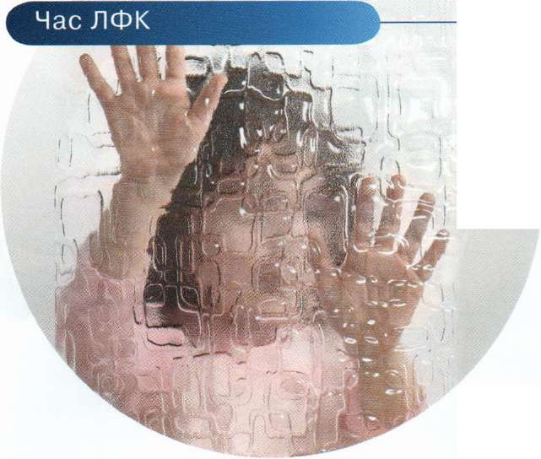

Первый закон зрения
Здоровье детей.-2011.-№11.-С.18-21

Одна из причин, приводящих к ухудшению здоровья человека, в том числе и зрения, - это, как ни странно, научно-технический прогресс. Механизация, автоматизация, прочное вхождение в нашу жизнь компьютера приводят к снижению двигательной активности человека, чрезмерным нагрузкам на центральную нервную систему и особенно на глаза.
Орган зрения человека никогда не предназначался для тех целей, в которых он используется в наше время. Эволюция завершилась задолго до появления школ, печатных изданий, электрического света и компьютера. Когда психика отдыхает - ничто не может утомить глаза, когда находится под напряжением - ничто не может дать глазам отдых. Все, что дает отдых психике, полезно для глаз. При расслаблении нормализуется и дыхание, столь необходимое для зрения. Идеальное зрение можно приобрести только расслаблением.
Первый закон зрения - это движение. Когда глаз перемещается - он видит, тогда как зрение глаза, который смотрит пристально, слабеет. Далее приведен ряд упражнений психического и физического характера, цель которых - разрушить привычку пристально смотреть.
Необходимо помнить, что человек сам может помочь своим глазам. Для этого стоит выделить всего лишь 10-20 минут в день (или через день) на небольшую тренировку. Ведь им, как и всему организму, необходимы как физические упражнения, так и отдых с расслаблением.
Упражнения лучше делать понемногу, но чаще. Старайтесь пользоваться ими каждый раз после 30-40 минут напряженной работы. Упражнения позволяют загрузить все мышцы, окружающие ваши глаза. Важно выполнять упражнение без резких движений глаз, медленно. Максимальное отведение глазного яблока не должно вызывать болевых ощущений и дискомфорта. Если это происходит, необходимо прекратить тренировку. Число повторений зависит от самочувствия.

Таблицы «Траектории»
(рис. 1)
Упражнение 1. Прикрепите таблицу на хорошо освещенную стену. По 3-4 раза пройдите взгляде по линиям на таблице в разных направлениях. П] этом не забывайте моргать и свободно дышать.
Упражнение 2. Встаньте в центре комнаты, в поменяйте движение глазами по линиям. Затем г меняйте свое положение в комнате.

Таблицы распознавания чисел (букв)
(рис. 2)
Упражнение 1. Посмотрите на таблицу без напряжения. Закройте глаза на несколько минут. Затем откройте их и снова посмотрите на таблицу.
Упражнение 2. Зафиксируйте взгляд на одной из центральных цифр (букв) строки. Не передвигая глаз, старайтесь распознать как можно больше цифр (букв), расположенных слева и справа от выбранной цифры (буквы). Повторите аналогичное действия, но уже на следующей строке.
Упражнение 3. Сядьте напротив таблицы на таком расстоянии, чтобы верхняя строчка была четко видна. Закройте глаза и представьте, какие цифры(буквы) должны быть на второй строчке. «Пропишите» их носом, сделайте глубокий вдох, откройте глаза и скользните взглядом по белому фону под второй строчкой.
После этого буквы выявятся более четко. Если этого не произойдет, то снова закройте глаза и указательным пальцем напишите эти цифры(буквы) на своей ладони. Затем вновь на вдохе посмотрите на цифры (буквы). Если и это с покажется безрезультатным, то поставьте свой стул немного ближе.
При переходе от одной строки к другой закрывайте глаза и выполняйте повороты головы из стороны в сторону. Продолжайте упражнение, oпускаясь вниз по таблице, вспоминая каждую строчку.

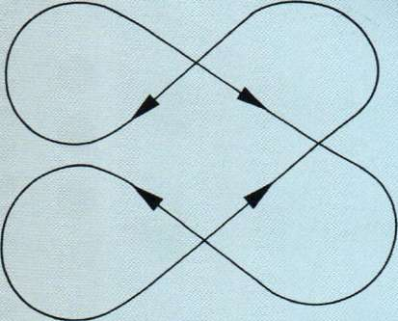
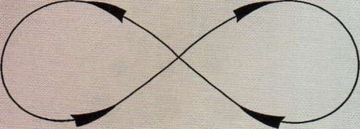

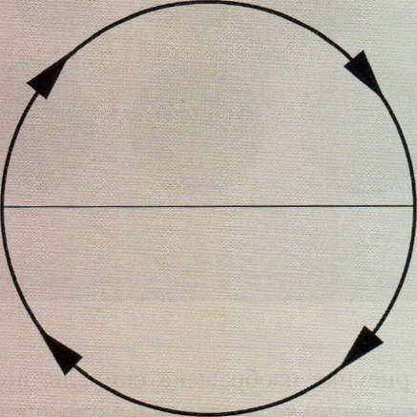
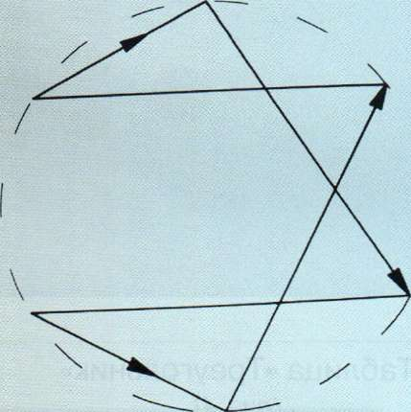

Рис. 1

прежде чем посмотреть на нее. Упражнение выполняйте расслабленно, без напряжения зрения.
Упражнение 4. Повторите упражнение 3, работая с каждым глазом отдельно до тех пор, пока не сможете прочитать всю тренировочную таблицу.

Таблицы «Круги» (рис. 3)
Упражнение 1. Посмотрите на таблицу без напряжения. Закройте глаза на несколько минут. Затем откройте их и снова посмотрите на таблицу
Упражнение 2. Зафиксируйте взгляд на самом большом круге. «Пропишите» его носом. Повторите аналогичное действие, но уже на меньшем круге.
Упражнение 3. Выполните упражнение 2 с закрытыми глазами. Упражнение выполняйте расслабленно, без напряжения.
Упражнение 4. Возьмите карандаш в вытянутую руку. Следя за кончиком карандаша, передвигайте его от одного круга к другому в разных направлениях: снизу вверх, по ряду или зигзагом. Темп постепенно изменяйте от медленного к быстрому.
Упражнение 5. Повторите упражнение 4, работая с каждым глазом отдельно.

895671

5896740895

136985025478569

95632874132654654320972
5987269872301254876963258741018962354014 >235841033659530147896232121456566125558487987132547892239'
—.
19635475820123254654912696874123

Таблица «Треугольник»
(рис. 4)
Цвет хорошо расслабляет тело и глаза, т.к. нормальный глаз любит солнце и яркий свет.
Упражнение. Прикрепите таблицу на хорошо освещенную стену. По 3-4 раза пройдите взглядом по линиям на таблице в разных направлениях. При этом не забывайте моргать и свободно дышать.

Таблица «Улитка»
(рис. 5)
Эту таблицу используйте для индивидуальной работы по формированию у ребенка навыка расслабления глаз (формат А4).
Час ЛФК
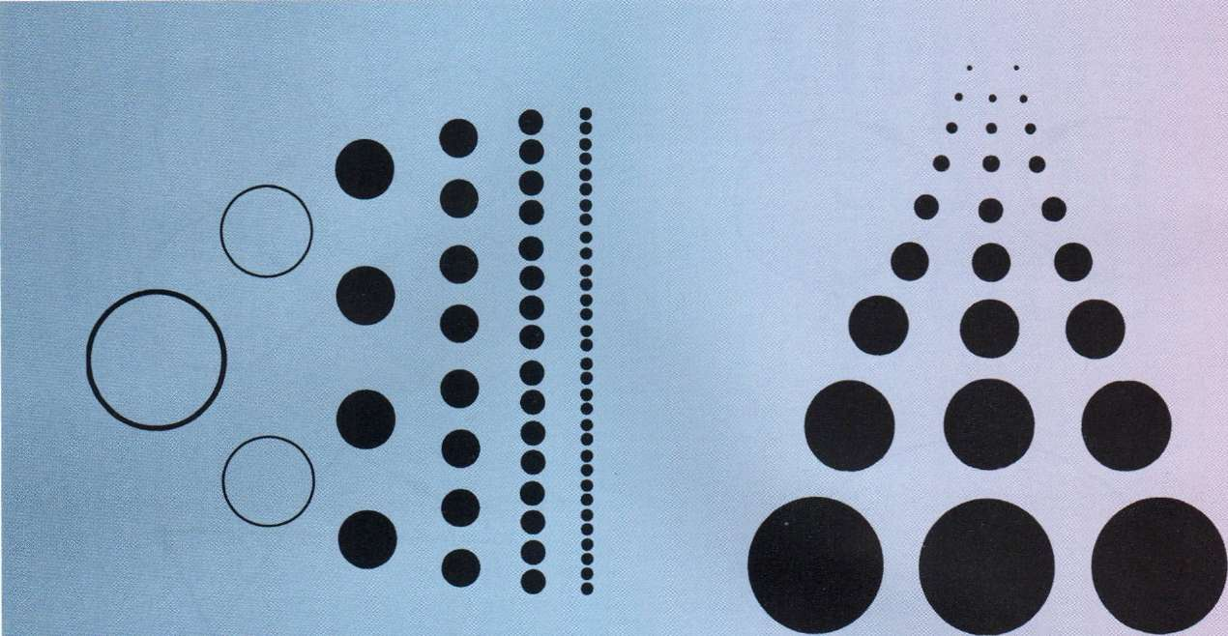
На рисунке изображена спираль, построенная при проведении касательной к окружности данного радиуса. При этом образуются сегменты, пропорции которых соответствуют золотому сечению.
Упражнение. Предложите ребенку самостоятельно раскрасить рисунок так, как ему хочется. Если он затрудняется в выборе цвета, предложите раскрасить трафарет в цвета радуги.
Посмотрите на рисунок без напряжения. Закройте глаза на несколько минут. Затем откройте .их и снова посмотрите на рисунок.

Таблица «Квадрат»
(рис. 6)
Упражнение. Начертите на листе бумаги квадрат, поделите его пополам. Выберите любой цвет закрасьте половину. Далее поделите незакрашенную половину еще раз пополам и одну из частей раскрасьте по своему желанию. Незакрашенная часть еще раз делится пополам; и т.д.
Посмотрите на рисунок без напряжения. Закройте глаза на несколько минут. Затем откройте и снова посмотрите на рисунок.
Рекомендации состав Марина КОМБАРС
по книге У.Б. Бег «Как улучшить зрение без очков»
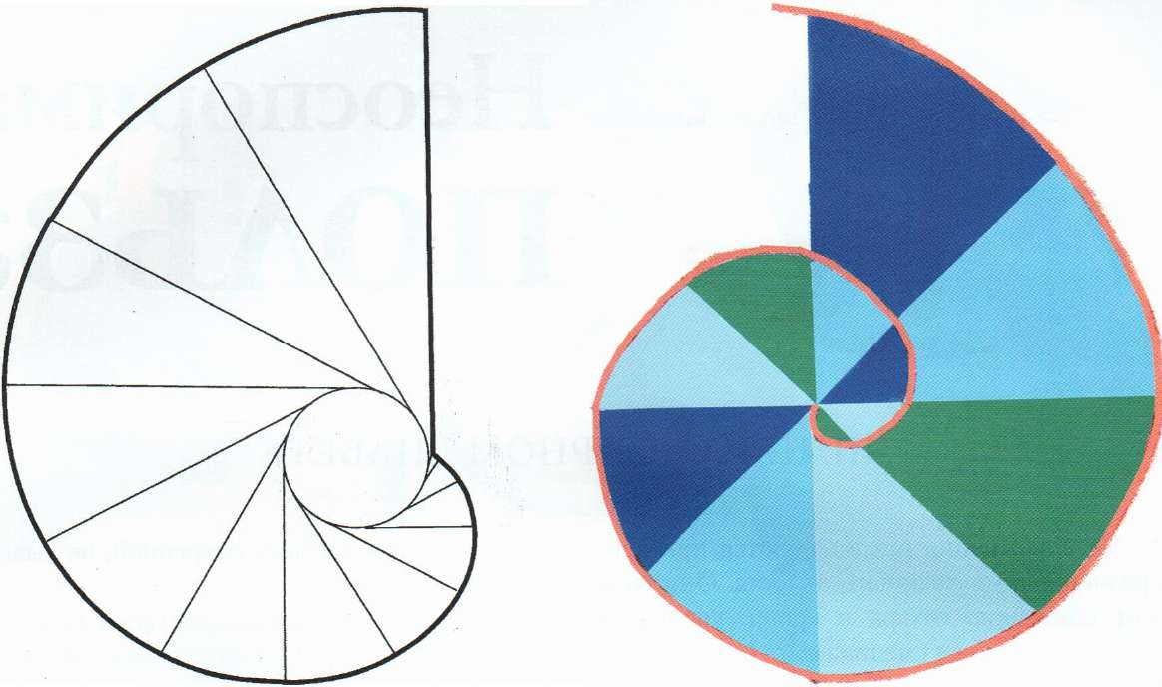
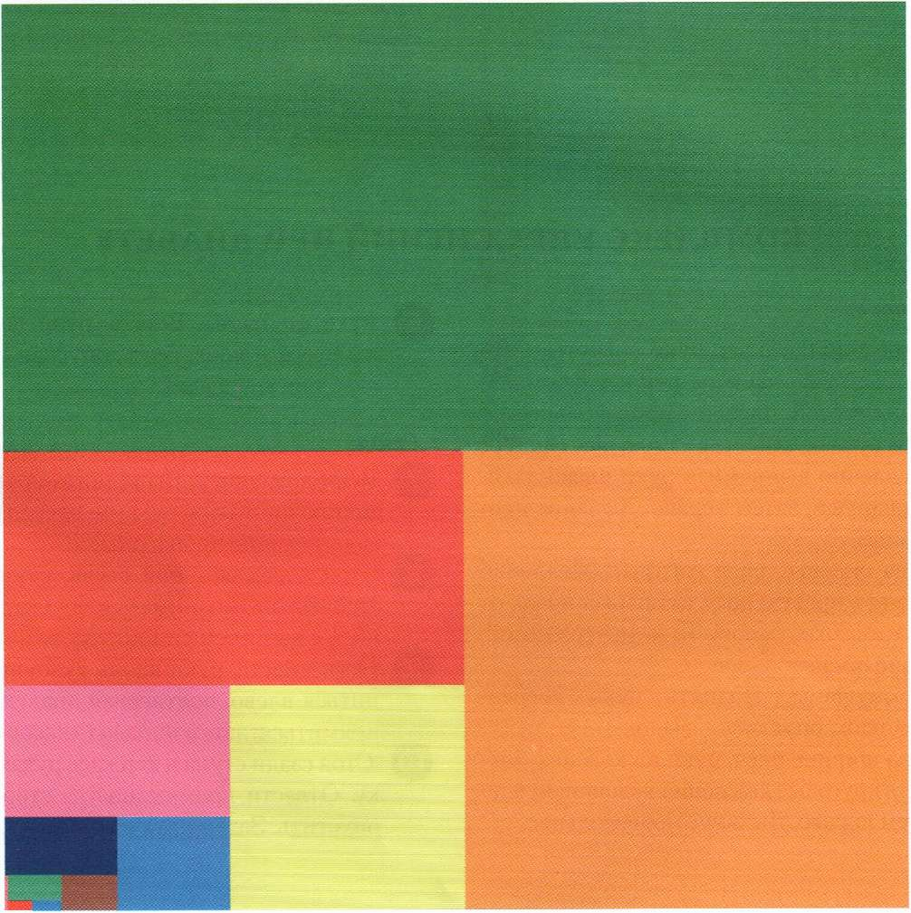

Рис.5

